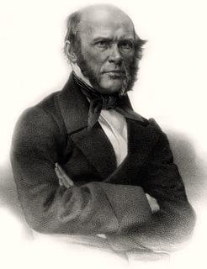 | «Я впервые ввел сортировку раненных,  уничтожив этим господствовавший  на севастопольских  перевязочных пунктах хаос,  и горжусь этой заслугой»  Николай Иванович Пирогов  «Начала общей военно-полевой хирургии» (1864 год)
Великий Пирогов ввел важнейший метод организации медицинской помощи пострадавшим при массовом поступлении их в медицинские заведения,
когда на сортировочной площадке в зависимости от тяжести состояния больного самые опытные и квалифицированные врачи «маркируют» поступивших:
ЗЕЛЕНАЯ МЕТКА –
несрочная помощь, не нуждаются в посторонней помощи

ЖЕЛТАЯ МЕТКА –
срочная помощь врачей – помощь может быть отложена на 1-2 дня

КРАСНАЯ МЕТКА –
неотложная помощь врачей – помощь оказывается незамедлительно

ЧЕРНАЯ МЕТКА –
безнадежные оставляются на месте на попечение сестер милосердия

Нам нужно с предельным вниманием отнестись
к рекомендациям врачей и органов власти.
Наиболее уязвимы сейчас пожилые люди
и лица, страдающие хроническими заболеваниями.
Находясь дома, вы находитесь в зеленой зоне!

ОСТАВАЙТЕСЬ В ЗЕЛЕНОЙ ЗОНЕ – В СВОЕМ ДОМЕ, ДАБЫ НЕ ПОПАСТЬ В КРАСНУЮ ЗОНУ
ИЛИ ЖЕ НЕ ПОЛУЧИТЬ ЧЕРНУЮ МЕТКУ,
КОГДА ОКАЗЫВАТЬ ПОМОЩЬ УЖЕ ПОЗДНО!

